INDICAÇÃO Nº 1818/2017

Sugere ao Poder Executivo Municipal que proceda a manutenção dos brinquedos danificados no parque infantil da Praça do Parque Olaria. (Foto anexa).

Excelentíssimo Senhor Prefeito Municipal,

Nos termos do Art. 108 do Regimento Interno desta Casa de Leis, dirijo-me a Vossa Excelência para sugerir ao setor competente que proceda a manutenção dos brinquedos danificados no parque infantil da Praça do Parque Olaria.

**Justificativa:**

Fomos procurados por munícipes, usuários da referida Praça solicitando essa providencia, pois segundo eles e conforme as fotos anexas existem brinquedos danificados que podem causar acidentes, principalmente o escorregador.

Plenário “Dr. Tancredo Neves”, em 16 de Fevereiro de 2017.

**José Luís Fornasari**

**“Joi Fornasari”**

**Solidariedade**

- Vereador -

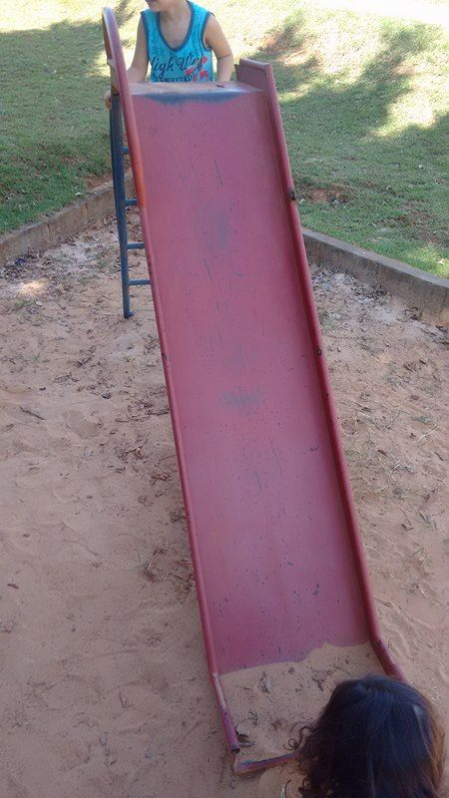 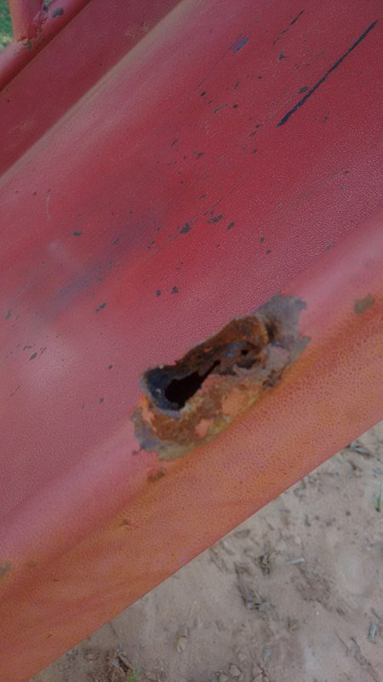

Sugere ao Poder Executivo Municipal que proceda a manutenção dos brinquedos danificados no parque infantil da Praça do Parque Olaria.